Муниципальное бюджетное образовательное учреждение дополнительного профессионального образования (повышения квалификации) специалистов
«Центр информационно – коммуникативных технологий»

Смотр- конкурс методических и дидактических средств обучения

Муниципальное бюджетное общеобразовательное учреждение
«Средняя общеобразовательная школа с. Сосново»

Общее образование

Методические рекомендации
«Приёмы активизации познавательной и творческой деятельности учащихся на уроках русского языка и литературы».

Автор работы: Старикова Елена Ефремовна,
I квалификационная категория,
учитель русского языка и литературы
МБОУ СОШ с. Сосново;

г. Чайковский – 2015
Содержание
Пояснительная записка…………………………………………………. 3 стр.
Приёмы активизации познавательной и творческой деятельности учащихся на уроках русского языка и литературы………………………………..7 стр.
Приложение 1. Материалы с уроков литературы и русского языка….13 стр.
Приложение 2. Оценочные листы………………………………………24 стр.

Пояснительная записка
Методические рекомендации – вид методической продукции, раскрывающий порядок, логику и акценты изучения какой - либо темы, проведения занятий, мероприятий. В методических рекомендациях акцент делается не столько на последовательность осуществляемых действий (как в методической разработке), сколько на раскрытие одной или нескольких частных методик, выработанных на основе положительного опыта педагога. Задача данных методических рекомендаций – пропагандировать эффективные, рациональные варианты, образцы действий применительно к определенному виду деятельности.
Одна из актуальных проблем на современном уровне развития педагогической теории и практики - активизация познавательной и творческой деятельности учащихся. Усилия педагога должны быть направлены на формирование устойчивого интереса к изучаемому предмету для успешного овладения им. В своей работе надо пользоваться такими приёмами, которые будят пытливую мысль школьника, не оставляют его равнодушным к тому, что он делает на занятии.
Активная мыслительная деятельность является наиболее важным качеством современного человека, а критичность мышления, поиск нового, желание и умение приобретать знания - неотъемлемая часть современного урока. Я думаю, познавательная деятельность должна быть направлена на развитие логического мышления, внимания, памяти, речи, воображения. Все эти процессы взаимосвязаны, они поддерживают интерес к обучению и способствуют также развитию творческих способностей учащихся. Это очень важный аспект в условиях перехода к новым ФГОС, помогающий формировать УУД. Например, личностные: высказывание своей точки зрения, ориентация в социальных ролях, знание этических норм; регулятивные: целеполагание, прогнозирование, коррекция, оценка и др.; познавательные: осознанное и произвольное построение речевого высказывания в устной и письменной форме, выбор эффективного способа действия, поиск и выделение необходимой информации; коммуникативные: умение слушать и вступать в диалог, участие в коллективном обсуждении и др. Я постаралась указать те УУД, которые формируются на учебных занятиях благодаря моим приёмам активизации познавательной и творческой деятельности.
Приемы, представленные в методических рекомендациях, можно использовать на разных этапах урока, например:
- организационный момент;
- актуализация знаний;
- целеполагание и планирование;
- организация восприятия и осмысления;
- рефлексия.
Некоторые приёмы универсальны: работать с ними можно на любом этапе урока по усмотрению учителя.
Данные методические рекомендации целесообразно применять на всех типах урока:
1.урок ознакомления с новым материалом;
2.урок закрепления изученного;
3.урок применения знаний и умений;
4.урок обобщения и систематизации знаний;
5.урок проверки и коррекции знаний и умений;
6.комбинированный урок.
Приемами могут воспользоваться учителя русского языка и литературы, а также преподаватели других гуманитарных предметов, вкладывая в предложенную форму свое тематическое содержание. Возможно, некоторыми приемами из методических рекомендаций заинтересуются и другие учителя – предметники.
На создание некоторых приемов меня вдохновили технологии критического мышления и исследования. Мне захотелось несколько видоизменить содержание некоторых приемов, дать им новое название (например, прием «Кот Матроскин, пес Шарик и Дядя Федор» создан на основе «Шести шляп мышления», а такие приемы как «Агент 007», «Разведчики» являются элементами исследования). Активное использование на уроках опорных схем подтолкнуло на создание приема «Вырасти цветок». Данными приёмами активизации познавательной и творческой деятельности учащихся пользуюсь несколько лет, но кроме школьного методического объединения нигде опытом не делилась.
Приём «Журналисты» на уроках литературы использую давно. Хорошо знать текст, историю героя, помнить художественные детали – залог успешной работы над произведением. Учащиеся с удовольствием играют в журналистов, этап проверки знания текста проходит активно и увлечённо.
«Аукцион» обычно провожу на уроках русского языка, на литературе не пробовала. Специальной подготовки этот прием не требует, но если учащихся предупредить об аукционе заблаговременно, то они не только хорошо повторяют пройденный материал, но и используют дополнительные источники информации по определённой теме. Аукционы проходят азартно и помогают привлечь к повторению и обобщению практически всех учащихся в классе.
Приём «Кот Матроскин, пёс Шарик и Дядя Фёдор» - отголосок «Шести шляп мышления». Методика Боно трудновата для учеников среднего звена, хотя другие приёмы РКМ применяю успешно («Дерево предсказаний», «Дневники и бортовые журналы», «Чтение с остановками», «Толстые и тонкие вопросы», «Синквейн», «Ромашка Блума»). Захотелось дать возможность учащимся 5-6 классов поучаствовать в обсуждении проблемных вопросов, попробовать себя в разных ролях, научиться оценивать ситуацию с разных точек зрения.
«Агент 007», «Разведчики» - приёмы, которые в полном смысле слова новыми не назовёшь. Наверное, учителя нечто подобное используют в своей практике: работа на уроке со знаками, символами и т.п.; опережающие задания для самостоятельной работы. Я дала приёмам название, придала им некую самостоятельность, облекла в небезынтересную форму.
Очень нравится приём «Репродукция», наверное, потому, что я ещё являюсь учителем МХК. Обращение к живописи – это не только обращение к прекрасному, но и обращение к внутреннему миру ребёнка. Иногда, очевидно под впечатлением, учащиеся придумывают интересные примеры, сравнения, у них прекрасно начинают работать фантазия, воображение. Кроме этого идёт повторение изученного материала, учащиеся получают дополнительный источник для проявления творчества, продолжается работа над развитием устной и письменной речи.
Приём «Вырасти цветок» использую на уроках литературы при обобщении изученного материала. Этот прием дает возможность схематично отразить представления ученика об идее, проблемах и ключевом образе художественного произведения.
С января 2015 г. в качестве эксперимента я предложила учащимся на уроках, где я применяла свои приёмы активизации, заполнять «Оценочный лист». Таблица на листе состоит из следующих граф: тема урока и дата; название приема; самооценка; оценка учителя; интересен ли прием. Учащиеся заполняют «Оценочный лист» самостоятельно, а в графе «Оценка учителя» ставят ту оценку, что им сообщил учитель. Затем листы проверяет учитель и расписывается в них. (см. Приложение № 2)
Работа с «Оценочным листом» позволяет учителю определить интерес учащегося к используемому на уроке приему, адекватность самооценки, уровень усвоенного материала. Ученики, в свою очередь, стремятся к тому, чтобы их самооценка совпала с оценкой учителя. На мой взгляд, подобный мониторинг на данном этапе указывает на эффективность использования методических приемов.
В перспективе, когда будут введены ФГОС на второй ступени, я планирую продолжить мониторинг методических приемов активизации познавательной и творческой деятельности, а так же думаю включить в «Оценочный лист» графу «УУД», где будут прописаны конкретные действия, формируемые определенным приемом.
Приёмы активизации познавательной и творческой деятельности учащихся на уроках русского языка и литературы.
«Интерес – это естественный двигатель детского поведения… »
Л. С. Выготский

Ученик – это не сосуд,
который надо заполнить, а
факел, который надо зажечь.
Л.Г. Петерсон

«Журналисты»
Данный приём используется на уроках литературы в 5 – 8 классах, относится к ролевым играм. Накануне учащиеся получают задание прочитать художественное произведение дома, при этом им говорится, что они, как журналисты, должны собрать как можно больше «фактов» о главных героях. На уроке сообщается, что на нём присутствуют представители двух газет: «Только правда» и «Ничего кроме правды» (количество изданий может быть разным, всё зависит от того, как разделены учащиеся: по количеству рядов в классе, по вариантам, другим способом). Далее журналисты разных изданий по очереди начинают сообщать «факты» о литературном персонаже. «Коллеги» и учитель (главный редактор) следят, чтобы «факты» действительно соответствовали «правде» произведения. Учитывается, насколько внимательны и корректны были журналисты при сборе информации о герое, а также обращается внимание на объём собранного материала. Преимущество получают журналисты той газеты, что последними называют факт. Также учитывается, насколько правдивы были «акулы пера», сколько ошибок – фактических, этических, логических - они допустили.
Возможны варианты ролевой игры:
А) журналисты могут соперничать с коллегами из своего издания, стремясь получить звание «Профессионал своего дела»;
Б) журналисты могут задать вопросы коллегам на уточнение фактов, на знание всего текста, на понимание.
Данный приём способствует тому, что учащиеся хорошо знают текст, обращают внимание на существенные подробности, знают биографию персонажа и готовы работать на следующем уроке, посвящённом образу героя или сравнительной характеристике героев, готовы и далее знакомиться с идейно – художественными особенностями произведения. (см. Приложение 1. Пример 1)

«Аукцион»
На уроках русского языка иногда необходимо повторить большой объём пройденного или уже знакомого учащимся материала. Обычно это делается в форме фронтального опроса по схеме: вопрос – ответ. Это, думается, совершенно не интересно ни ученикам, ни учителю. Предлагаю провести аукцион по следующим правилам:
- Учащиеся высказываются по очереди по заданной теме.
- Руководит аукционом ведущий (учитель, в руках которого деревянный молоток).
- Победителем является участник аукциона, который последним «покупает» информацию по теме, он получает право приобрести «пятёрку».
- Учащимся необходимо не только вспомнить всё по теме, но и «приберечь» что-нибудь из нужной информации для финала аукциона.
Иногда победителем становится ученик, молчавший на протяжении всего аукциона и только в конце произнёсший заветную последнюю фразу, но таковы правила аукциона и такова интрига, которая захватывает практически каждого ученика. Также надо помнить, что такой ученик внимательно следил за происходящим, слушал и понимал суть всего.
Преимущество данного приёма заключается в том, что ученики «добровольно» излагают информацию, стараются вспомнить как можно больше по заданной теме, работают быстро и слаженно, при этом они должны обдумывать свои шаги и следить за ответами одноклассников. Учитель в качестве поощрения может отметить активно участвующих в аукционе учеников. (см. Приложение 1. Пример 2)

«Кот Матроскин, пёс Шарик и Дядя Фёдор»
Сейчас трудно найти педагога, который бы не слышал о «Шести шляпах мышления» Эдварда де Боно. Технология критического мышления уверенно обосновалась в современной школе. Лично я уже несколько лет использую этот методический приём на уроках литературы в старших классах, но для среднего звена это не подходит в силу возрастных психолого – педагогических особенностей детей. На основе «Шести шляп мышления» я придумала приём, который упрощает деятельность детей на уроке, в целом им понятнее и активизирует их на учебном занятии. Приём подходит для учащихся 5 - 6 классов и заключается в следующем: учащиеся перед определённым этапом урока вытягивают карточку, на которой на обратной стороне нарисован кто-либо из персонажей известного произведения Э. Успенского: кот Матроскин, пёс Шарик или Дядя Фёдор. После этого ученики возвращаются на место и или индивидуально, или вместе с соседом по парте, или в группе (в зависимости от того, какую установку дал учитель) прорабатывают определённый материал урока согласно полученной «роли»: кот Матроскин – реалист, практик, видящий проблемы и трудности; пёс Шарик – романтик – оптимист, отмечающий позитивные стороны, положительные моменты; Дядя Фёдор подводит итоги, оценивает деятельность. Затем «герои» озвучивают свои позиции в классе. Учащиеся могут дополнять, соглашаться или опровергать мнения.
Данный приём учит учащихся лучше понимать особенности своего мышления, контролировать свой образ мыслей и более точно соотносить его с поставленными задачами. Позже, уже в классах 8 – 9-х, постепенно осуществляется переход на «Шесть шляп мышления». Дети готовы к этому, не боятся высказывать свою точку зрения согласно «роли», умеют перестраиваться и позитивно оценивают другой тип мышления. (см. Приложение 1. Пример 3)

«Агент 007»
Интенсивность современного урока велика. Она зависит от мастерства учителя, подготовки учащихся, организованности классного коллектива, наличия необходимого оборудования и рационального его размещения, правильного чередования труда и отдыха и т.п. Но учащимся иногда трудно следовать темпу урока, на некоторых этапах они могут позволить себе отдохнуть, «отключиться» на время от процесса. Нужны дополнительные стимулы быть внимательным. Успешно опробован приём, который условно я назвала «Агент 007». Перед уроком в уголке школьной доски на видном месте помещается какой – нибудь объект, например: рисунок, знак, слово, репродукция и т.п. Учитель в начале урока при удобном случае говорит, что на доске помещено нечто, имеющее отношение к теме урока. Учащимся необходимо внимательно работать на протяжении всего урока и постараться определить нужную информацию, которая имеет отношение к объекту, помещенному на доске, и уметь ее прокомментировать. В конце урока учитель спрашивает, есть ли в классе люди, претендующие на звание «Агент 007». Если претендует один человек, то он опрашивается устно, а если несколько, то они записывают свои предположения на листочках. Ответы быстро комментируются или в конце урока, или в начале следующего. (см. Приложение 1. Пример 4)

«Репродукция»
При изучении некоторых тем по русскому языку во время выполнения заданий по развитию речи я использую репродукции известных картин. Во-первых, развитие речи на уроке идёт целенаправленно, т.к. учащиеся работают по конкретной картине, знакомятся с образами, им известна тема для составления словосочетаний и предложений. Во-вторых, ученики имеют возможность познакомиться с репродукциями замечательных художников и приобщиться к искусству живописи.
Репродукция помещается на доске или, если есть возможность, используется мультимедиа. Учитель даёт краткую справку о картине (автор, название, что изображено, интересные факты). Далее следует задание, которое обязательно связано с изучаемой на уроке темой, способствует закреплению материала, является, как правило, творческим. (см. Приложение 1. Пример 5)

«Вырасти цветок»
Приём «Вырасти цветок» использую на уроках литературы, когда изучение художественного произведения идёт к завершению. Учащиеся уже знают текст, прошли уроки, посвящённые образам главных героев, и вот настало время «расставить точки над i». На одном из последних уроков (если изучается объёмное произведение) прошу дать краткую характеристику главному герою, указать проблемы, поднимаемые автором, и попытаться сформулировать идею рассказа или повести. Всё это оформляется в виде цветка. Не все учащиеся справляются с данным заданием, но это не контрольная работа, а творческая, поэтому одобряются даже первые шаги и попытки. Тем не менее наблюдается прогресс: справившихся учеников всё больше, а у некоторых цветов появляются не только лепестки, но и стебелёк и листочки. В 8 классе пробовала эксперимент: учащиеся должны были, прочитав произведение дома, самостоятельно, без анализа произведения в классе попробовать «вырастить цветок» (по рассказу И. Бунина «Сверчок»). Думаю, что «опыт» удался, потому что с заданием ребята справились успешно. (см. Приложение 1. Пример 6)

«Разведчики»
Данный прием использую на уроках литературы. На перемене перед уроком несколько учеников получают индивидуальные задания (оптимальное количество 3-5), которые выполняют на учебном занятии. Эти задания носят опережающий характер: работа со словарем, с дополнительной специальной литературой, с текстом изучаемого произведения. На определенном этапе урока учитель обращается к своим помощникам – «разведчикам» с просьбой озвучить результаты проделанной работы. Преимущества данного приема заключаются в том, что ученики сотрудничают с учителем, принимают активное участие в изучении художественного произведения, а также самостоятельно обрабатывают информацию, что приводит к экономии времени на уроке. Не секрет, что не каждый ученик на уроке активно работает, поэтому учитель сам может назначить «разведчиков», предоставив возможность высказаться тем, кто чаще всего молчит при обсуждении художественного произведения. (см. Приложение 1. Пример 7)

Приложение 1.
Материалы с уроков литературы и русского языка
Пример № 1. Материалы с урока литературы в 5 классе по рассказу Л.Н. Толстого «Кавказский пленник» (учебник В.Я. Коровиной, В.П. Журавлёва, В.И. Коровина. - М.: Просвещение, 2014)
Жилин | Костылин
- Русский барин. | 1.Русский офицер.
- Получил письмо от матери. | 2.Богатый человек.
- Не женат. | 3.Служил на Кавказе.
- Решил поехать в отпуск в Россию. | 4.Бросил Жилина в беде, когда ускакал на лошади с ружьём.
- Служил на Кавказе. | 5.Был грузный и неуклюжий.
- Командовал русскими солдатами. | 6.Отказался бежать из плена второй раз.
- Под ним убило лошадь. | 7.Потребовал от родных 5000 рублей на выкуп.
- Попал в плен к татарам. | 8.Громко крикнул в лесу – и их услышал татарин.
- Оценил свою жизнь в 500 рублей. | 9.Еле живого привезли из плена.
И т.д.
Вопросы на уточнение:
1) Сколько раз Жилин и Костылин убегали из татарского плена? (Жилин 2 раза, а Костылин 1 раз)
2) Какие игрушки лепил Жилин в плену?
3) Кто и почему настаивал на убийстве Жилина?
4) Какое животное повстречали Жилин и Костылин в лесу?
5) Кто не разрешал Дине играть с куклами Жилина? И т.д.
Пример № 2. Материалы с урока русского языка в 6 классе «Повторение темы «Имя существительное».
Ведущий (учитель): Итак, дамы и господа, сегодня проходит очередной аукцион. На торги выставлено имя существительное. Начальная цена: «Имя существительное – самая часто встречающаяся часть речи». Ваши предложения.
Участники аукциона:
- Имя существительное отвечает на вопросы кто? что?
- Суффикс –ЧИК- пишется в существительных после букв д – т, з – с и ж, в остальных случаях пишется суффикс – ЩИК-.
- Имя существительное относится либо к женскому, либо к мужскому, либо к среднему роду.
- Имена существительные изменяются по числам и падежам.
- Имена существительные бывают собственными и нарицательными.
- Имя существительное обозначает предмет.
И т. д.
Последнее утверждение, которое прозвучало на аукционе: «Имя существительное может быть любым членом предложения».
Ведущий, как и на аукционе, после очередной заминки отсчитывает: «Имена существительные изменяются по падежам – раз! «Имена существительные изменяются по падежам – два!..» Если же поступает «предложение», аукцион продолжается, если же нет, то ведущий произносит - три! – аукцион заканчивается, называется победитель.

Пример № 3. Материалы с урока литературы в 5 классе по сказке А.С. Пушкина «Сказка о мёртвой царевне и семи богатырях».
Учитель: Итак, заслушаем мнения наших экспертов: кота Матроскина, пса Шарика и Дяди Фёдора. Что они думают об обстоятельствах смерти царевны?
Кот Матроскин: Я считаю, что главными причинами гибели царевны является её наивность и легковерие, даже, может быть, глупость. Она не обратила внимания на то, что в глухом лесу появляется нищенка, не обратила внимания на поведение пса Соколки, забыла, что недавно её чуть не погубила в лесу Чернавка. Взрослому человеку нужно думать о своей безопасности, а царевна ведёт себя, как ребёнок.
Пёс Шарик: Царевна настолько добрый человек, что просто не могла заподозрить кого – либо в дурных замыслах. Оставаясь часто одна, она была рада любому общению. По- настоящему добрые люди часто просто забывают зло, поэтому царевна забыла про попытку её погубить.
Дядя Фёдор: Я думаю, что правы оба: и кот Матроскин, и пёс Шарик. Да, царевна – добрый и светлый человек, но помнить, в каком сложном мире мы живём, думать о безопасности всё – равно нужно, тем более что у каждого из нас есть близкие и родные люди, которые о нас беспокоятся.

Пример № 4. Материалы с уроков русского языка в 6 классе.
А) На уроке по теме «Буквы а и о в корне -кас- - -кос-» на доске помещается табличка со словом коса. На начальном этапе урока учитель обращает внимание на табличку, далее урок идёт по плану. В конце урока преподаватель спрашивает, какое отношение имеет данное слово к теме урока. Несколько учеников поднимают руки, поэтому учитель просит их зафиксировать ответ на заранее приготовленных листочках. Как позже выясняется, только двое ответили правильно: в слове коса, действительно, корень –кос-, но он не имеет отношения к корню с чередованием –кас- - кос-, поскольку у него другое лексическое значение.
Б) На уроке по теме «Имя числительное как часть речи» появляется фотография школы. На заключительном этапе урока учитель обращается к учащимся с просьбой прокомментировать появление фотографии. Желающих много, поэтому ответы фиксируются на бумаге. Правильными считаются ответы: «Наша школа в три этажа. Три – это числительное, поскольку отвечает на вопрос сколько? и обозначает количество». Или ответ: «Наша школа трёхэтажная. Слово трёхэтажная – это сложное прилагательное, поскольку отвечает на вопрос какая? и обозначает признак предмета».
В) На одном из уроков по теме «Гласные в приставках пре- и при-» на доске появляется транскрипция [ПР’И]. Учитель даёт установку объяснить появление данных значков и связать с темой урока. В конце урока появляются несколько предположений, которые, к сожалению, являются неточными. Задание повторяется на следующем уроке. Наконец, одна ученица даёт правильный ответ и признаётся, что она много думала о записи на доске, перечитала материал параграфа и поняла, что речь идёт об одинаковом произношении приставок при- и пре-.

Пример № 5. Материалы с урока русского языка в 8 классе по теме «Однородные члены предложения».
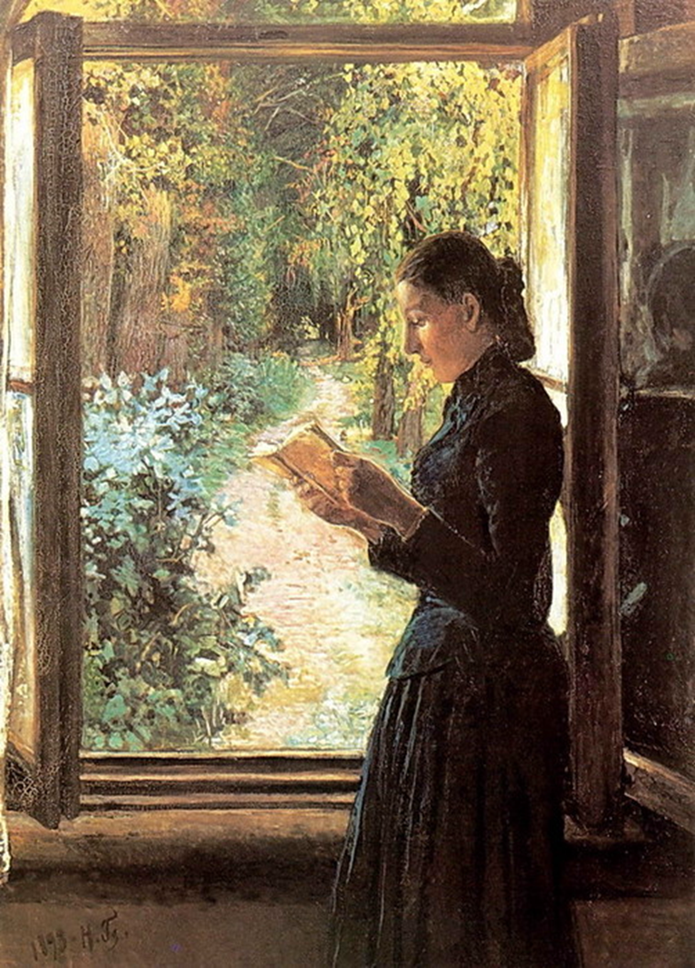
Николай Ге. Портрет Натальи Ивановны Петрункевич.
Учитель: Ребята, перед вами схемы предложений с однородными членами предложения и репродукция картины Н. Ге «Портрет Натальи Ивановны Петрункевич». О художнике Н.Н. Ге мы с вами говорили вчера, когда работали над текстом упражнения № 247. Что вы запомнили об этом человеке?  (ответы учащихся)  Многие искусствоведы считают данный портрет самым таинственным и труднообъяснимым из всех портретов Ге. Позировала художнику дочь помещиков Петрункевичей, живших по соседству. Портрет высоко оценили И. Репин и В. Серов. Работа была приобретена для Третьяковской галереи.  Составьте, пожалуйста, предложения по репродукции картины художника Н. Ге, используя схемы с однородными членами. | Ответы учащихся:  - Художник изобразил покой, тишину, умиротворение.  - В комнате тихо и спокойно.  - В открытое окно мы видим не весенний безумный день, а осенний яркий вечер.  - Мы учимся у художника доброте, пониманию прекрасного.  -Девушка на картине читает увлечённо, страстно.  - Осень разукрасила деревья, кусты, траву.

Материалы с урока русского языка в 6 классе, где повторялись темы «Правописания н и нн в суффиксах прилагательных» и «Описание игрушки».
Учащимся было предложено сначала составить словосочетания по картине неизвестного художника, в которые бы входили прилагательные с н и нн в суффиксах. Вот что получилось:
Оловянная ложка, деревянный забор, каменные стены, травяной покров, полотняный фартук, безветренный день, песчаная тропинка, румяные щёки, обыкновенный ребёнок, звериное любопытство.
Далее учитель предложил озаглавить картину. Поступили следующие предложения: «Игрушечный мир», «Взаимное любопытство», «Не страшно».
Потом учащиеся описывали игрушку в руках у девочки. Отрывки из мини – сочинений:
1) «Кукла очень похожа на настоящую девочку, кажется, будто Алиса в стране чудес попала в очередную историю».
2) «Кукла сделана очень аккуратно, появляется чувство, что она живая. Одежка скромная, но по размерам. Простое синее платье и серый фартук говорят, что она труженица».
3) «У меня ощущение, что игрушками являются все трое: кукла, маленькая девочка и заяц. Они очень милы и не боятся друг друга».

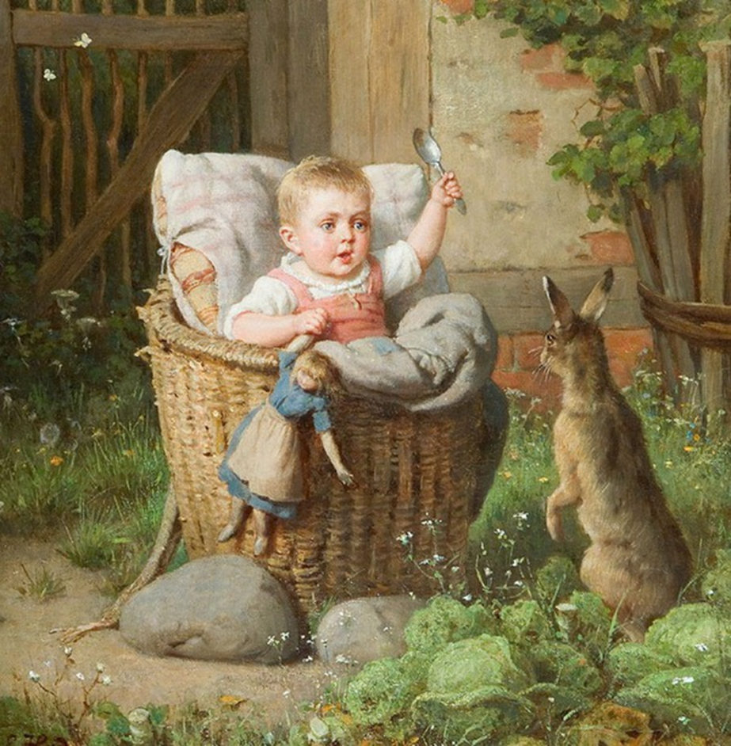

Пример № 6. Материалы с урока литературы в 5 классе по рассказу И.С. Тургенева «Муму».
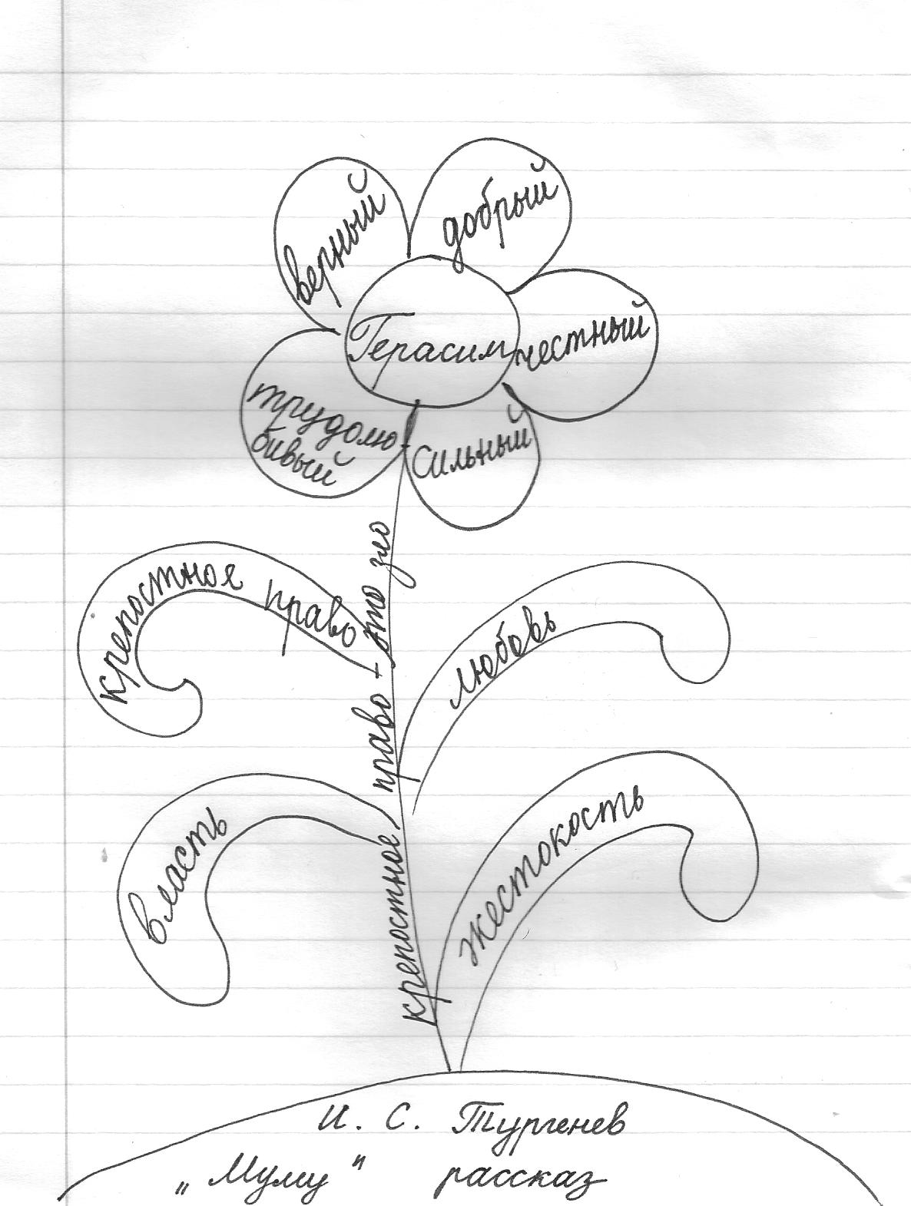

Материалы с урока литературы в 8 классе по комедии Н.В. Гоголя «Ревизор».
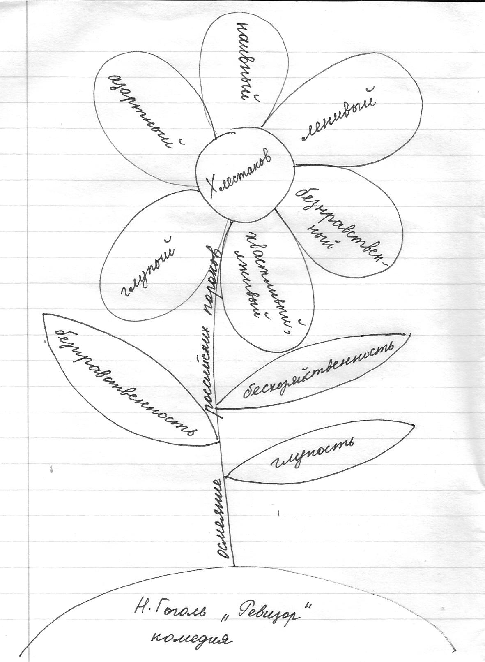

Пример № 7. Задания для «разведчиков» по рассказу И.А. Бунина «Сверчок» (8 класс).
Задание 1. Найдите в Толковом словаре значение слов «трагедия», «самоотверженность». Приготовьтесь к выразительному чтению.
Задание 2. Найдите в словаре литературоведческих терминов статью «Образ маленького человека в русской литературе». Перескажите ее содержание 2-3 предложениями.
Задание 3. Найдите в рассказе «Сверчок» описание помещения, где жил и работал главный герой. С какой целью автор подробно описывает интерьер?
Задание 4. Найдите в рассказе «Сверчок» авторские ремарки, которыми писатель передает внутреннее состояние героя, рассказывающего трагическую историю.

Приложение 2.
Оценочные листы
